ПАМЯТКА НАСЕЛЕНИЮ

Купание в необорудованных местах опасно для жизни и здоровья!

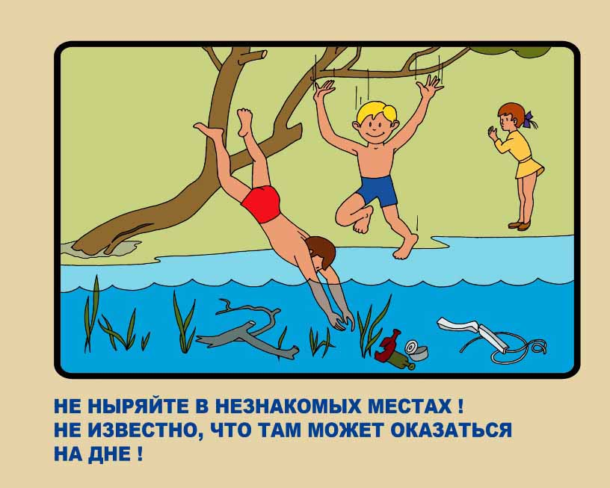
Как правило, основной причиной гибели людей на водных объектах является несоблюдение правил безопасного поведения во время отдыха на водоеме, а также купание в необорудованных для этих целей местах – на так называемых «диких» пляжах.
Теплая погода вынуждает многих людей забыть об осторожности. Одни лезут в воду, будучи в состоянии опьянения, другие плохо представляют последствия своего неразумного поведения на воде, третьи плохо проинформированы об опасностях, которые их подстерегают на не оборудованном водоеме, выбранном ими для купания. Опасность купания на несанкционированных пляжах обусловлена не только их несоответствием гигиеническим нормативам, но и связана с отсутствием спасательных постов, связи с экстренной медицинской помощью, и, как следствие, невозможностью оказания своевременной квалифицированной медицинской помощи при возникновении несчастных случаев.
Напоминаем родителям, что природные водоемы представляют особую опасность для детей. Дети могут броситься без оглядки в воду любого водоема, не поинтересовавшись перед этим, а можно ли в нем купаться. Родители должны твердо усвоить и выполнять три правила: не разрешать детям посещать водоемы для купания и игр на воде без сопровождения взрослых; не допускать купания детей в необорудованных водоемах; не допускать купания детей без непрерывного нахождения каждого ребенка под наблюдением взрослого человека, знающего правила купания и способного оказать немедленную помощь в случае необходимости.
Не оставляйте без присмотра детей, а уж тем более, не употребляйте спиртные напитки. Будьте внимательны и осторожны.
Будьте внимательны и осторожны. Но если все же беда произошла, помните: рядом с Вами находятся профессионалы. Не медлите с вызовом помощи по телефонам:
- единый телефон вызова экстренных оперативных служб «112»,
- службы спасения Волгограда – «089»

ЕДИНЫЙ ТЕЛЕФОН ВЫЗОВА ЭКСТРЕННЫХ ОПЕРАТИВНЫХ СЛУЖБ 112
Комитет гражданской защиты населения
администрации Волгограда

